# Fizu.hu 5.

Ebben a leckében folytatjuk a korábban elkezdett weblapot.

Készítünk egy carouselt és egy láblécet az oldalhoz:

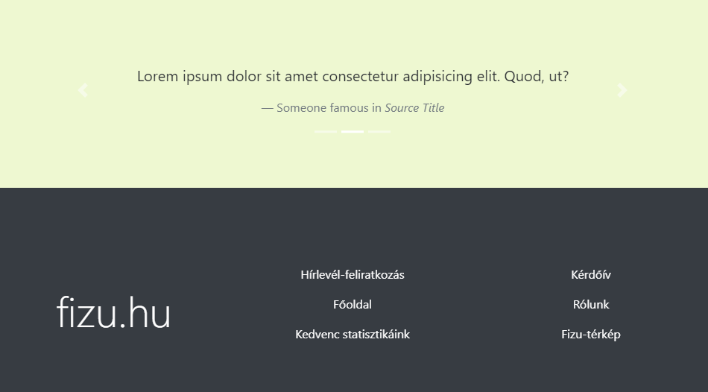

# Carousel

A Carousel (= körhinta) képeket vagy szövegeket (diákat) jelenít meg sorban egymás után (vetítés). Az utolsó után újrakezdi az elsővel.

Ismerkedjünk meg először a Carousel használatával!

1. Nyisd meg a *carousel* mappát és abból a *carousel.html* fájlt a Visual Studio Code-ban!
2. Nézd meg az *img* mappában lévő képeket! Mekkora a méretük?
3. Készíts egy konténert!
4. Készíts egy szakaszt a carouselnek:  
   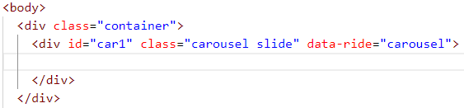  
   A data-ride argumentum indítja el a képek váltását.
5. Készíts egy újabb szakaszt a carousel tartalmának:  
   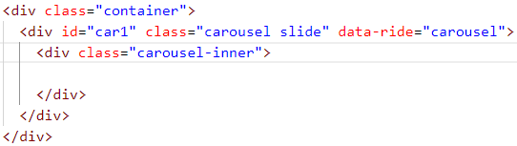
6. Ezen belül hozz létre újabb szakaszokat az egyes képeknek!  
   Az egyik képhez hozzá kell rendelni az active osztályt. Ezzel a képpel indul a vetítés. A d-block és a w-100 osztályok a képek méretezéséhez szükségesek (a kép blokk elemként jelenik meg 100% szélességgel).  
   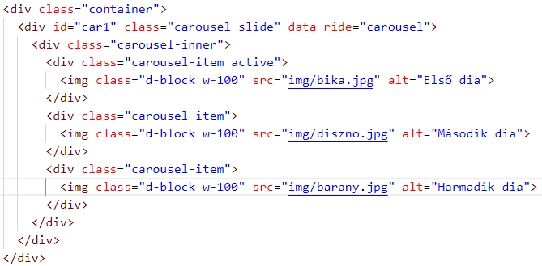  
   Próbáld ki! Mennyi idő múlva vált a következő diára? Hogyan változik a carousel mérete a kijelző méretének változásával?
7. A carouselhez hozzáadhatunk lapozókat. Így a felhasználó maga is válthat a következő vagy az előző diára:  
   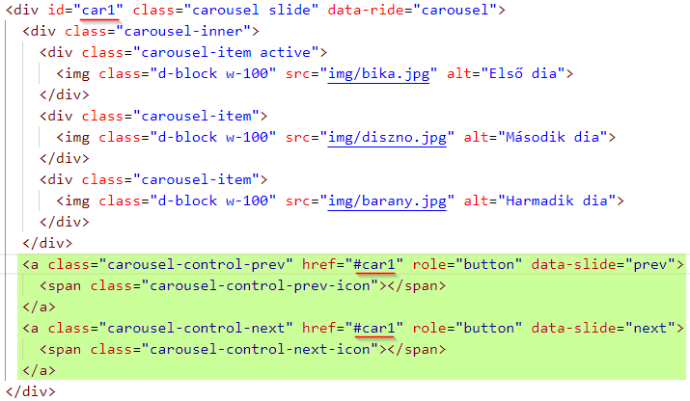  
   A href argumentumban a carousel azonosítóját kell megadni!  
   Próbáld ki!
8. A carouselre indikátorokat is lehet tenni, amelyek jelzik, hogy melyik diánál tartunk, és lapozásra is használhatók:  
   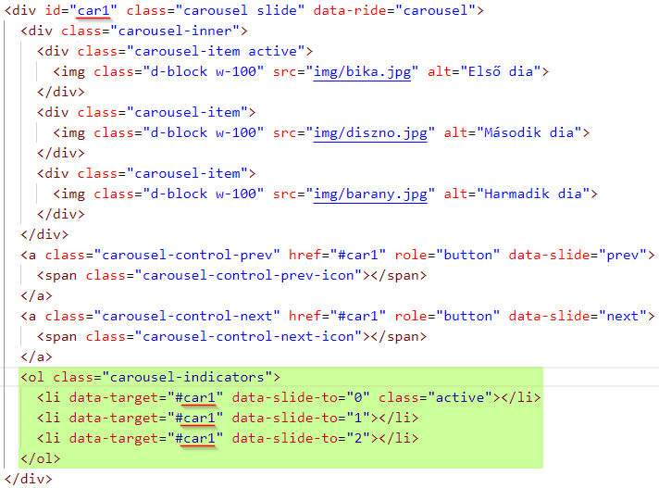  
   Az indikátorokat felsorolásként kell megadni, és a data-target argumentumban a carousel azonosítójának kell szerepelnie. Itt is jelezni kell az aktív diát. A diákat 0-től kezdve számozzuk.  
   Próbáld ki!
9. A diák időzítését is meg lehet adni a data-interval argumentum megadásával. Ha például azt szeretnénk, hogy az egyes diák 2 másodpercig (vagyis 2000 ms-ig) jelenjenek meg, akkor ezt kell írni:  
     
   Próbáld ki! Mi történik, ha az egérmutatót a carousel fölé viszed?

Megjegyzések:

1. A képek feleslegesen nagyok, és ráadásul nem is egyforma méretűek. Célszerű képszerkesztő programmal akkorára méretezni őket, aminél biztosan nem kell nagyobb a megjelenítésnél. Például 1920x1080 általában elég. A túl nagy képek lassítják az oldal betöltését és felesleges adatforgalmat generálnak.
2. Ha a dokumentációból másolod a carousel kódját, akkor az indikátorok az elején lesznek. A sorrend tetszőleges. Ezen kívül lesznek még benne olyan kódok, amelyek a képernyőolvasó programot (és így a látás sérülteket) segítik. Most ezeket az egyszerűség kedvéért kihagytuk, de szükségesek!
3. Ha több carousel van egy oldalon, akkor különböző id-ket kell nekik adni, másképp nem fognak működni!

# Előkészületek

1. Nyisd meg a *fizu* mappát a Visual Studio Code-ban!
2. Nézd meg az oldalt a böngészőben!
3. Nyisd meg a <https://getbootstrap.com/> oldalt a böngészőben, és a menüből válaszd a Documentation pontot!

# Szöveges carousel

Alkalmazzuk a tanultakat a *fizu.hu* oldalon! A diák tartalma nem csak kép, hanem szöveg is lehet, most ezt fogjuk kipróbálni. A gyakorlatban ezt például felhasználók véleményének megjelenítésére szokták használni.

A szöveget idézetként szeretnénk megjeleníteni, ezért a blockquote tag-be tesszük. Ezen belül is lehet footer szakasz a forrás megadásához, és ebben a cite tag szolgál az idézet címének megadására.

A megfelelő formázás érdekében a Bootstrap osztályait is megadjuk. Például:  
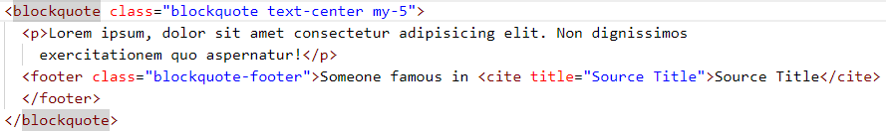

Itt a „Someone famous” a szerző, és a „Source Title” a mű címe.

(A carouselben nem muszáj idézetet használni, tetszőleges szöveg, például címsorok és bekezdések is megjeleníthetők.)

Most nem írjuk le lépésenként a kód bevitelét. Másold ki a dokumentációból a carousel kódját, szúrd be az *index.html*-be a main rész végére egy új szakaszba, majd alakítsd át ilyenre:

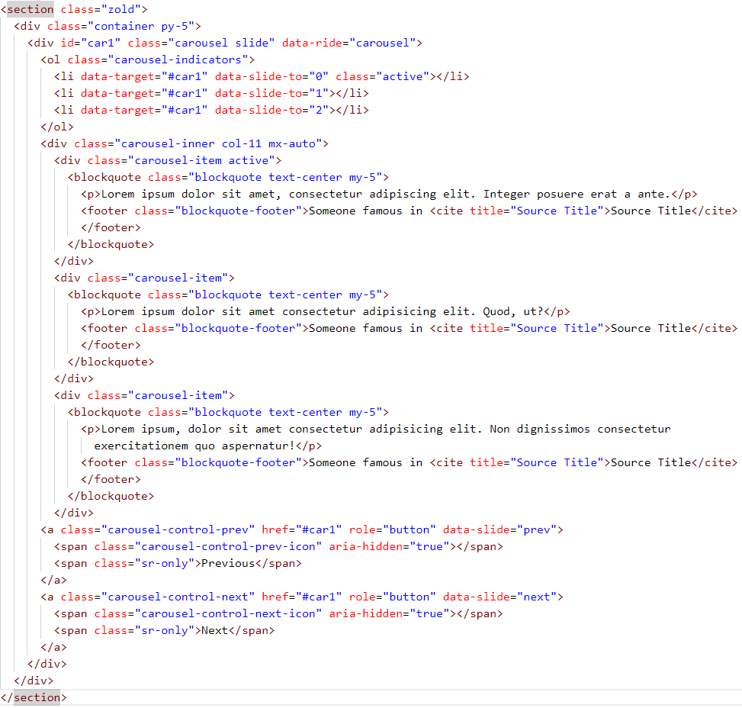

Próbáld ki! Mit jelent a col-11 mx-auto beállítás a carouselre?

# Lábléc

1. A lábléchez kezdj egy footer szakaszt a main rész után! Felül legyen 5 egységnyi margója, háttér- és betűszíne pedig legyen olyan, mint a fejlécé!  
   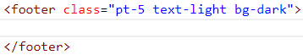  
   Figyeld meg, hogyan adtuk meg a színeket! Nézd meg a színekkel kapcsolatos további lehetőségeket a dokumentációban! (<https://getbootstrap.com/docs/4.0/utilities/colors/>)
2. A fejlécet nagy kijelzőn 3 oszlopban szeretnénk megjeleníteni, kisebb kijelzőn pedig 1 oszlopban. Készítsd el az ehhez szükséges kódot:  
   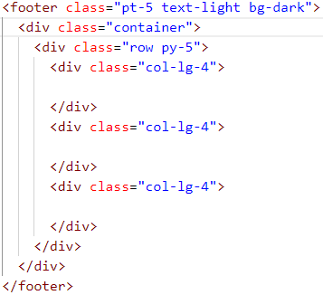
3. A fejléc első oszlopában a fizu.hu hivatkozás legyen nagy betűkkel, vízszintesen és függőlegesen középre igazítva:  
   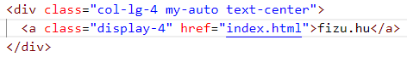  
   Figyeld meg, hogyan adtuk meg a betűméretet! Nézd meg a display-4 osztály leírását! ([https://getbootstrap.com/docs/4.0/content/typography/#display-headings](https://getbootstrap.com/docs/4.0/content/typography/" \l "display-headings))
4. A második és a harmadik oszlopban listák legyenek hivatkozásokkal! A listákban ne legyen jelölő (pötty), és középre legyenek igazítva!  
   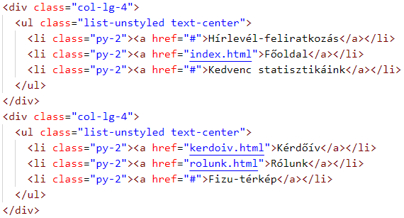  
   Próbáld ki! Figyeld meg, hogy a list-unstyled osztály eltünteti a listajelölőket! (A hivatkozások nem működnek, mert nem készítettük el a megfelelő oldalakat.)
5. A hivatkozások formázásához készítsd el az alábbi stílusokat:  
   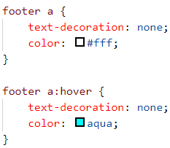  
   Próbáld ki!

A következő leckében folytatjuk.